MEGHÍVÓ
SAJTÓTÉKOZTATÓRA
HÁROM ÖSSZEFÜGGŐ TÉMÁBAN ÉS KÉT RÉSZBEN,
2010. július 8-án 10.30 órakor
a KOSSUTH MÚZEUMHAJÓ/VÉNHAJÓ ÉTTEREMBEN
Cím: 1051 Budapest, Vigadó tér, 2-es hajóállomás
Email: venhajo@matavnet.hu Web: www.miwo.hu/venhajo T/F: (1) 266-1081
Sajtófőnök Simsik Ágnes 354-31-63, 354-31-64
- rész
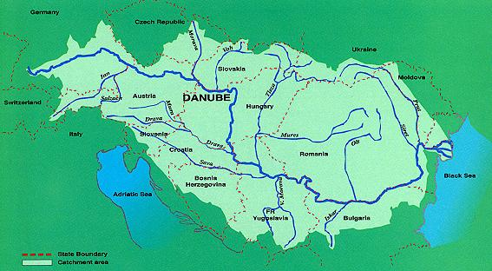
EURÓPAI UNIÓ DUNA RÉGIÓ STRATÉGIÁJA
19 érdekképviselet közös állásfoglalása az Európai Unió Duna Régió Stratégiájához
Állásfoglalás letölthető a www.mttsz.hu honlapról

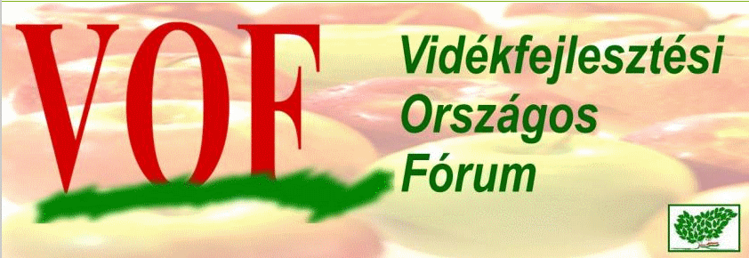
VIDÉKFEJLESZTÉS ÉS AZ ÚJ KAP
Hét érdekképviselet közös állásfoglalása az EU új közös agrárpolitikájáról;
22 érdekképviselet akarja értékelni az eddigi eu-s támogatások felhasználását (ÚMVP mid-term)
Info letölthető a www.mttsz.hu honlapról

- rész
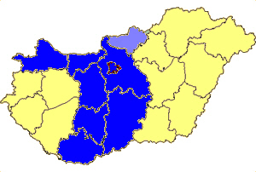
HÁROM RÉGIÓS MAGYARORSZÁG
„Papír régióktól” a valóságos, fejlesztési régiókig
Info letölthető www.mttsz.hu honlapról

Tisztelt Hölyem, Uram! Tisztelt Főszerkesztőség, Szerkesztőség!
Hogyan függ össze az Európai Unió Duna Régió Stratégiája a vidékfejlesztéssel és egy háromrégiós Magyarország koncepciójával?
Az összekötő kapocs a víz, a Duna, az Európai Unió politikái és intézmény-rendszere, valamint ezekben a magyar érdekek érvényesítése.
Az elmúlt hónapokban a fenti két témában közös állásfoglalást fogadott el több érdekképviselet, civil szervezet, melyeket eljuttatták az EU Bizottságának, a magyar országgyűlésnek, kormánynak. A sajtótájékoztató célja ezek megismertetése a nyilvánossággal.
Szíves részvételükre számítva, tisztelettel
Gesztorként és az előterjesztő nevében Szilvássy István elnök (30 9110010)
a Magyar Település- és Területfejlesztők Szövetsége

